- 准备环境：eclipse + mysql5.X + tomcat7
- 新建一个webproject
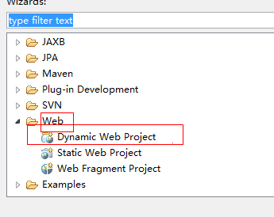
- 选择项目
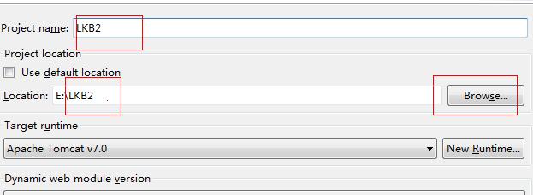
- 点击项目右键，选择buildpath，在source里面添加reources文件
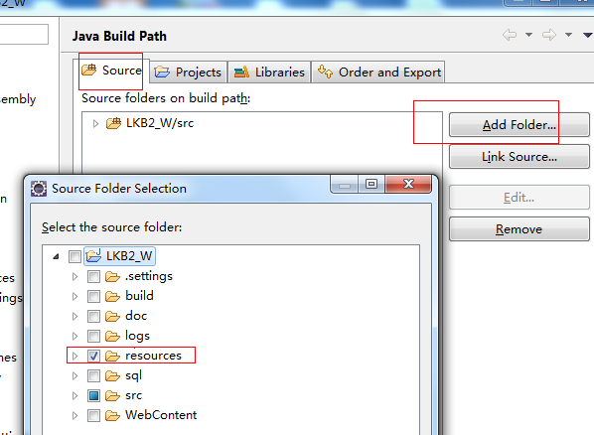
- 添加相应jar包
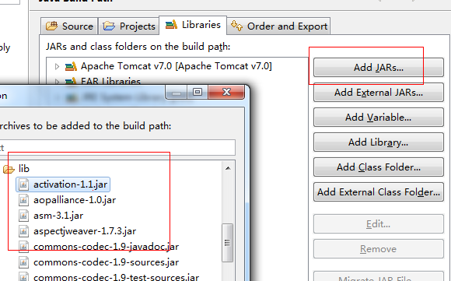

- 修改 road.properties ,将里面的文件都修改成自己本地的。
比如：authcodePath=E:/apache-tomcat-7.0.35/webapps/LKB2/img/authcode/
换成自己tomcat7所在位置
- 修改 datasources.xml ，将里面的数据库文件修改成自己的
- 数据库部分： 新建com_lkb 数据库（UTF-8编码），然后将sql文件夹下的create-table.sql和 data-initial.sql 导入数据库（如果工具不能导入，可以直接复制粘贴执行）
- 然后编译执行就可以开跑了。

